**JDK vs JRE**

|  |  |
| --- | --- |
| **JRE** è un'**implementazione della Macchina virtuale Java** ed necessario per l'esecuzione dei programmi (applet ed altre applicazioni) scritti in Java.  Il **Java Runtime Environment** contiene:  •la **Java Virtual Machine**  •le **API** Java standard  •un **launcher** necessario per avviare i programmi già compilati in bytecode. | Il **JDK** è un insieme di software che possono essere utilizzati per sviluppare applicazioni basate su Java.  Il **Java Development Kit** è un **ambiente di sviluppo «a console»**, ovvero non ha un’interfaccia grafica ma le istruzioni si eseguono tramite il prompt dei comandi.    Oltre al JRE ed alla JVM, il JDK contiene diversi strumenti tra cui:  • **javac**: compila il file sorgente in bytecode  • **java**: esegue i file generati dal compilatore  • **javadoc**: serve per creare la documentazione di base del software, sulla base dei commenti inseriti nel codice sorgente  • **jar**: gestisce i file jar (Java Archive, file compressi contenente classi Java)  • **JConsole**: dotato di interfaccia grafica, consente il monitoraggio delle  applicazioni Java  • **jdb**: debugger di java a riga di comando |

**Ciclo di vita del sw: WATERFALL vs AGILE**

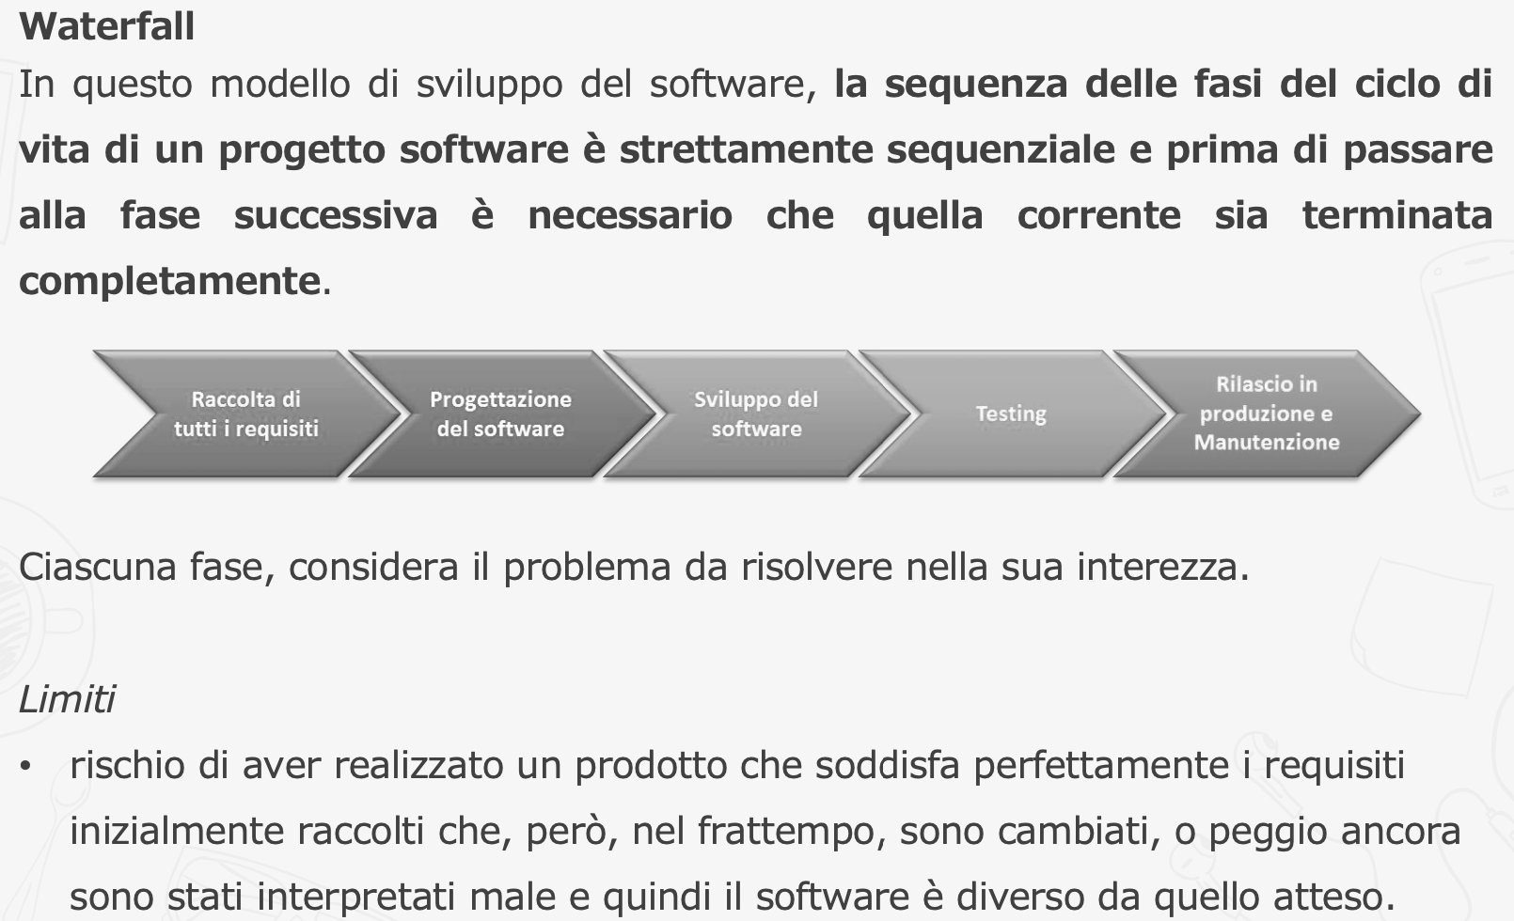



Mentre nel **WATERFALL** si eseguono tutte le fasi in sequenza e poi si rilascia il SW, nell’approccio **AGILE** il ciclo di vita del sw è visto come una successione di iterazioni (mini cicli, step intermedi, verifiche risultati parziali).

* **Un’iterazione è un arco temporale che va da 2/4 settimane**
* **In ciascuna iterazione prendiamo un pezzo di sw e lo sviluppiamo, testiamo e rilasciamo**
* **Vantaggio:** tra un’iterazione e l’altra ci si accorge subito di eventuali errori ed al termine dello sviluppo dell’iterazione si è certi che quanto sviluppato soddisfi le richieste del cliente.
  + Diminuiscono gli errori relativi a requisiti raccolti sbagliati o vecchi
  + Validazione continua di quel che si sta sviluppando

**Agile**L’intero processo di sviluppo è organizzato in «iterazioni» di durata temporale relativamente breve (da 2 a 4 settimane).

* La metodologia prevede una forte e costante interazione tra Committente, Utente e Fornitore, al fine di minimizzare i rischi di fallimento del progetto.

**Vantaggi :**

* coinvolgimento attivo del committente e degli utenti nel processo di sviluppo;
* aggiornamenti regolari e frequenti sullo stato dell’applicazione;
* validazione continua dei requisiti (dopo ogni iterazione);
* consegna rapida delle funzionalità di base e riduzione del time-to-market;
* pianificazione fissa dei tempi di consegna per funzionalità;
* maggiori test, software migliore.

**Agile - SCRUM: sw per il supporto della pianificazione**

* offre un boarding plan per pianificare rilasci, test, gestione lavoro etc.

**JAVADOC**

JavaDoc:

* tool all’interno della JDK messo a disposizione da Java, per realizzare la documentazione tecnica del sw
* è generata in html (così facendo tramite i link, si può navigare facilmente al suo interno)
  + all’interno dei commenti javadoc, si potranno usare i tag html, che saranno correttamente interpretati dal browser

|  |  |
| --- | --- |
| /** <comment> */ | Simboli per iniziare un commento javadoc |

**LISTA TAG**



**GENERAZIONE JAVADOC**

|  |
| --- |
| Tasto dx sul progetto – export – Javadoc |
| Specificare informazioni sul progetto di cui generare il javadoc e della cartella di destinazione.  Allo step successivo, è anche possibile specificare uno stylesheet .css differente per la presentazione della pagina.  La documentazione prodotta, sarà disponibile nella cartella doc: il file contenente le specifiche è index.html |

**RELAZIONI TRA CLASSI**



|  |  |
| --- | --- |
| Associazione  (Aggregazione debole) | Si ha una relazione di associazione tra due classi A e B, se da un’istanza di A, è possibile accedere ad un’istanza di B   * Concettualmente: A è associato a B   La relazione di associazione può essere direzionabile: la freccia indica da quale classe (coda) posso accedere alla classe puntata (punta)    Codice:   * B parametro di istanza di A |
| Aggregazione | Si ha una relazione di aggregazione tra due classi A e B, se da un’istanza di A, è possibile accedere ad un’istanza di B e **B è una proprietà di A.**   * Una classe A (intero), contiene come parametri una o più classi B (parti), che ne sono logici attributi * Concettualmente: A è formato/composto da più B   Codice:   * List<B> parametro di istanza di A   Es:  Azienda è un aggregato di Utenti, perché è composta da persone |
| Composizione | La relazione di composizione è un tipo più forte di aggregazione ed implica vincoli precisi: le classi che sono parte, non possono esistere senza la classe principale intero.   * Una classe A (intero), contiene come parametri una o più classi B (parti), che ne sono logici attributi * Concettualmente: A è formato/composto da più B; i B senza A non hanno senso logico (non hanno significato senza che sia istanziata A) * B esiste se e solo se esiste A   Codice:   * List<B> parametro di istanza di A   Es:  Azienda è un aggregato di Utenti, perché è composta da persone |

**JAVA GENERICS**

Strumento che permette di definire un elemento parametrizzato, attraverso la notazione <TIPO>

* Migliore gestione del type checking: a runtime si identificano eventuali errori
* Si evita il cast da Object (operazione in sé onerosa)

**JAVA ANNOTATION**

Le annotations sono definite come degli appunti che vengono messi nel codice sorgente per specificare qualcosa in merito ad un attributo, un metodo o una classe.

Tipi di annotations

* **@Deprecated**  
  Questa annotation è utilizzata per specificare che l'elemento indicato (variabile, metodo o classe) è deprecato. Il termine deprecato indica che l'elemento è ancora presente per mantenere retrocompatibilità con le vecchie versioni del programma ma è sconsigliato l'utilizzo.
* **@Override**  
  Questa annotation indica che l'elemento effettua l'override dell'elemento definito nella classe padre.
* **@SuppressWarning**  
  Questa annotation la possiamo utilizzare per dire al compilatore di non scrivere indicazioni di warning che possono uscire in fase di esecuzione.

**CREARE ANNOTAZIONI PERSONALIZZATE**

*Obiettivo*: Creare una semplice annotazione con alcuni campi e leggerla a runtime.

1. L’annotazione viene creata con il comando **@interface**, seguito dal nome dell’annotazione stessa.
2. L’annotazione è buona pratica che sia preceduta da un’altra annotazione, **@Retention**, che specifica il livello di introspezione desiderato. Ne esistono tre: RUNTIME, CLASS e SOURCE.
   1. Bisogna usare:
      1. **RUNTIME** se si vuole che l’annotazione sia utilizzabile dalla JVM, durante l’esecuzione (a runtime, appunto).
      2. **CLASS** se si vuole che l’annotazione sia visibile solo dal compilatore.
      3. **SOURCE** se l’annotazione non deve essere visibile (quindi usata meramente come commento al codice sorgente).
3. Il corpo dell’annotation può contenere, o meno, delle **proprietà**. Nel secondo caso si parla di marker annotation, utilizzate per marcare uno specifico elemento
4. L’annotazione può essere creata forzandola ad avere come target (ovvero ad essere usata) solo per:
   1. Metodi, Costruttori
   2. la classe o i suoi attributi.

In tal caso si usa un’altra annotation, **@Target**, che specifica appunto il tipo per cui l’annotation è stata pensata.

**@Target(value= “inserisci valore” ):**

* 1. TYPE, FIELD, METHOD, PARAMETER, CONSTRUCTOR, LOCAL_VARIABLE, ANNOTATION_TYPE, PACKAGE

|  |
| --- |
| import java.lang.annotation.Retention; import java.lang.annotation.RetentionPolicy;  /** * Annotation contenente 3 parametri: valore, autore, azienda  */  **@Retention(RetentionPolicy.RUNTIME)** public **@interface** MyAnnotation {   public String value();   public String author();   public String company() default “HTML.it”; } |
| I tipi che possono essere utilizzati come parametri sono:   * i tipi primitivi (i numeri), le stringhe, enum, class * altre annotazioni ed array dei tipi appena menzionati * Una possibilità è quella di definire dei valori di default, come fatto nel caso della company |
| **@Retention(value=RUNTIME) @Target(value=FIELD)** public **@interface** MyAnnotation{ .. }  Impongo il vincolo sul cosa etichettare |
| Uso dell’annotazione:  import java.lang.reflect.Constructor; import java.lang.reflect.Field; import java.lang.reflect.Method;  **//Qui la usiamo a livello di classe @MyAnnotation(value=”class”,author=”Pippo”)** public class SimpleAnnotationUse { **//qui, a livello di attributo   @MyAnnotation(value=”attribute”,author=”Pippo”)**   public String saluto;  **//qui, a livello di costruttore   @MyAnnotation(value=”costruttore”,author=”Pippo”)**   public SimpleAnnotationUse(){     this.saluto=”Hello World!”;   }  **//qui, a livello di metodo   @MyAnnotation(value=”method”,author=”Zio Paperone”,company=”Gugol”)**   public String getSaluto(){     return saluto;   } … } |
| Introspezione della classe che usa l’annotazione per ricavarne i dettagli:  public static void main(String args[]) throws NoSuchMethodException,  NoSuchFieldException{   System.out.println(“Working Annotations…”);      //Accesso alla classe   Class<SimpleAnnotationUse> c = SimpleAnnotationUse.class;    //Mostra annotazioni   System.out.println(“Annotazione di classe: “);   System.out.println(c.**getAnnotation**( MyAnnotation.class ));    //Metodo costruttore   Constructor<SimpleAnnotationUse> constructor = c.getConstructor((Class[]) null);   System.out.println(“Annotazione costruttore: “);   System.out.println(constructor.getAnnotation(MyAnnotation.class));  -----------------------------------------------------------------------------    //Metodo getSaluto   Method method = c.getMethod( “getSaluto” );   System.out.println(“Annotazione metodo getSaluto(): “);   System.out.println(method.getAnnotation(MyAnnotation.class));  -----------------------------------------------------------------------------    //Campo saluto   Field field = c.getField(“saluto”);   System.out.println(“Annotazione attributo saluto: “);   System.out.println(field.getAnnotation(MyAnnotation.class)); } |

Esempio#2:

|  |
| --- |
| import java.lang.annotation.Retention;  import java.lang.annotation.RetentionPolicy;  @Retention(RetentionPolicy.RUNTIME)  public **@interface** ProvaAnnotazione {  public String descrizione();  } |
| import java.lang.annotation.Annotation;  **@ProvaAnnotazione(descrizione = "descrizione dell'annotazione")**  public class TestAnnotazione {  public static void main(String...args) {  TestAnnotazione ta = new TestAnnotazione();  **Annotation[] annotations = ta.getClass().getAnnotations();**  for(Annotation a:annotations) {  if(**a.annotationType().equals(ProvaAnnotazione.class)**) {  **ProvaAnnotazione p = (ProvaAnnotazione)a;**  System.out.println(p.descrizione());  }  }    }  } |